Размещение и сортировка
Как разложить принятый товар из зоны сортировки по ячейкам хранения, собирая короба и палеты, и как потом найти и переставить любую коробку на карте склада.
Источник: frontend/src/content/knowledge/02-razmeshchenie.md

Зачем это нужно
Когда приёмка (движение товара от селлера к нам на фулфилмент) закрыта, товар уже наш и уже числится на складе — но лежит он в служебной зоне «Сортировка». Это буфер: система знает, что триста футболок приехали, и не знает, на какой они полке. Пока ты их не разложил, на карте склада они висят одной кучей в разделе «Без ячеек», и найти их можно только глазами. Размещение — это и есть ответ на вопрос «где именно лежит эта штука», записанный в систему.
Раскладка в WMS устроена объектами, а не адресами у каждой строки товара. Товар лежит в коробе, короб стоит на палете, палета стоит в ячейке. Место самого товара нигде отдельно не хранится — оно вычисляется по цепочке держателей: посмотрели, в каком коробе товар, потом где этот короб, потом где палета. Из-за этого «что в коробе» и «где короб» физически не могут разъехаться: это одно и то же знание, записанное один раз. Практический вывод для тебя простой — переставил короб, и весь товар внутри переехал вместе с ним, ничего дополнительно отмечать не надо.
Сначала собираем объект — товар в короб, короб на палету, — и только готовый объект ставим на полку.

Шаг 1. Открыть документ в сортировке
Открой в левом меню пункт «Сортировка». Это список документов, которые ждут раскладки: колонки «№ документа», «Селлер», «Состав», «Короба», «Осталось, шт» и «Статус». Статус «В сортировке» значит, что раскладывать ещё есть что, «Оприходовано» — что всё уже разложено.
Нажми на строку нужного документа — он откроется целиком. Если приёмку ещё не закрыли, вместо раскладки ты увидишь подсказку «Сначала завершите приёмку в разделе Приёмка»: раскладывать нечего, пока не зафиксировано, сколько именно приняли.
Внутри документа найди блок «Раскладка по ячейкам». Он появляется, только если у склада включено адресное хранение (учёт остатков по ячейкам) — галка «Адресное хранение включено» в разделе «Настройки», её ставит администратор. Наверху блока крупное число и подпись вида «штук осталось поставить из … принятых — это … объектов и … позиций россыпью», а под ней полоса выполнения. «Россыпь» — это товар, который лежит сам по себе, не убранный ни в какую тару.

Шаг 2. Убедиться, что есть куда класть
Если ячеек на складе нет, раскладывать некуда — и это первое, что стоит проверить. Нажми «Создать ячейку»: в окне заполняется «Стеллаж» (пиши так, как написано на самом стеллаже — А, Б, В1), «Сторона» — «Сторона 1» или «Сторона 2», и «Позиция», куда система сама подставляет первую свободную. Внизу окна показывается готовый «Код ячейки» — например А 1.1. Жми «Создать».
Сразу же напечатай и наклей штрихкод ячейки, иначе сканировать будет нечего. Выбери ячейку в правой колонке и нажми печать «ШК ячейки»; откроется «Печать стикера» с выбором размера этикетки — по умолчанию 58 × 40 мм. Учти предупреждение «Напечатанное не отменить»: лишняя этикетка — это лишняя наклейка на стеллаже, которую потом придётся отдирать.

Шаг 3. Собрать объект: товар в короб, короб на палету
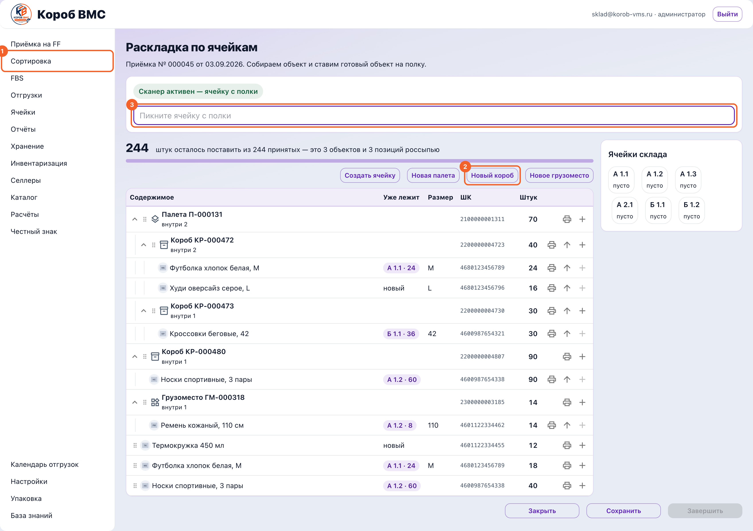
Раскладка по ячейкам: 1 — пункт меню «Сортировка», 2 — кнопка «Новый короб», 3 — поле сканера. Справа — колонка «Ячейки склада» с составом каждой ячейки
Заведи тару, если её ещё нет: кнопки «Новая палета», «Новый короб», «Новое грузоместо». Номер и штрихкод выдаёт сервер, сам их не придумывай — придуманные не совпадут с настоящими, и сканер такую тару не найдёт. У палеты код человекочитаемый, вида П-000131. У короба и грузоместа, заведённых прямо здесь, код и штрихкод — это одна и та же строка вида WHB-7QZK3M9XCF2H8A, без отдельного номера. Коды вида КР-000472 и ГМ-000318 тоже встретятся в списке — это тара, которую завели ещё на приёмке и привезли с ней в раскладку, а не то, что выдаёт кнопка создания новой тары здесь.
Сложи товар в тару. Строку товара можно перетащить мышкой на строку короба, а можно нажать плюс «Положить в место» — откроется окно «Куда положить» с полем «Место» и полем «Сколько штук» (подсказка «Всего … — можно переложить часть»), подтверждает кнопка «Положить». Тара переезжает целиком: «Переедет целиком, вместе со всем содержимым».
Правила вложенности складские, а не программистские, и запомнить их проще, чем кажется: товар кладётся в любую тару и на любую ячейку; короб и грузоместо — на палету или в ячейку; палета — только в ячейку. Внутрь самой себя вещь не кладётся, и туда, где она и так лежит, — тоже.

Шаг 4. Поставить готовый объект на полку
Ставят объект сканером, и порядок здесь жёсткий: сначала ячейка, потом объект. Пикни ячейку — поле подписано «Пикните ячейку с полки», — и над ним появится «Ячейка … — плюс у строки поставит сюда». Только после этого пикай штрихкод короба, палеты или грузоместа: поле само меняется на «Пикните объект, который ставим». Порядок именно такой потому, что иначе системе непонятно, куда ставить, а не потому, что так удобнее программе.
Пользуйся колонкой «Уже лежит»: в ней видно, в каких ячейках этот же товар уже хранится и сколько там штук. Нажатие на такую метку делает ту ячейку активной — удобно докладывать товар к своему же, а не размазывать его по всему складу. У товара, которого на складе ещё нет, стоит пометка «новый».
Проверяй себя по правой колонке «Ячейки склада»: под кодом каждой ячейки написано «пусто» или сколько в ней штук. Кликнутая ячейка раскрывается панелью со своим составом и подписью «… шт — по составу того, что стоит», то есть это число не введено руками, а посчитано по содержимому.

Шаг 5. Исправить ошибку и закончить
Ошибся местом — не переделывай документ заново. У строки на ячейке есть «Снять с ячейки» (уедет целиком вместе с содержимым), а у товара внутри тары — «Вынуть из короба», «Вынуть из палеты» или «Вынуть из грузоместа».
Кнопку сохранения не ищи: каждая постановка на полку уходит на сервер сразу. Кнопка «Сохранить» намеренно погашена с подсказкой «Сохранять нечего: каждая постановка на полку уходит на сервер сразу». Кнопка «Завершить» тоже погашена, пока не всё разложено («Ещё не всё поставлено на полки»), а когда всё разложено — объясняет то же самое своими словами: «Всё разложено и уже сохранено — завершать отдельно не нужно».
Работа закончена, когда список пустеет и вместо строк написано «Всё расставлено по ячейкам», а сам документ показывает «Оприходовано — весь товар разложен по ячейкам хранения». Выйти можно кнопкой «Закрыть».

Шаг 6. Проверить результат на карте склада
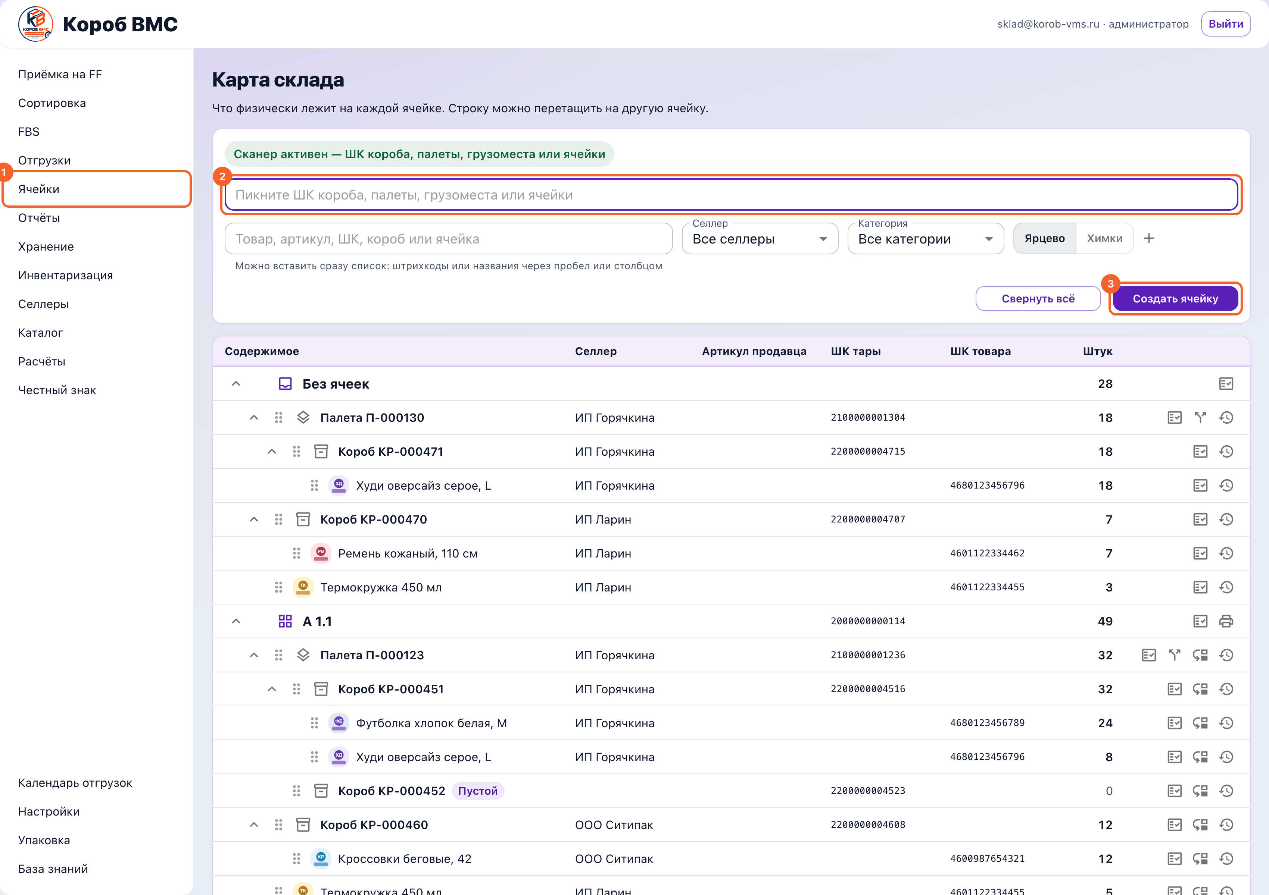
Карта склада: 1 — пункт меню «Ячейки» (у не-администратора — «Каталог и ячейки»), 2 — сканер по складу, 3 — кнопка «Создать ячейку»
Пункт левого меню «Ячейки» (у не-администратора он называется «Каталог и ячейки») открывает «Карту склада» — «Что физически лежит на каждой ячейке». Там есть поиск «Товар, артикул, ШК, короб или ячейка» и сканер «Пикните ШК короба, палеты, грузоместа или ячейки»: найденное само раскроется, подсветится и прокрутится на экран. Кнопки «Развернуть всё» и «Свернуть всё» и фильтры «Селлер» и «Категория» помогают на большом складе.
Перекладывать товар между ячейками нужно тоже здесь, а не руками в тетрадке. Перетащи строку на другую ячейку, в окне «Переместить» сверь «Откуда» и «Куда» и укажи «Сколько штук» (для товара можно перенести часть, тара едет целиком). Каждое такое действие попадает в «Журнал перемещений» с колонками «Что переместили», «Штук», «Откуда», «Куда», «Сотрудник», «Когда», а по конкретной строке историю открывает кнопка «История перемещений». Журнал — это не бюрократия: когда товар «пропал», по нему видно, кто и куда его на самом деле переставил.

Частые ошибки и что делать
- Пикнул короб, а он никуда не встал. Экран отвечает «Сначала пикните ячейку — иначе непонятно, куда ставим». Порядок всегда один: сначала ячейка, потом объект. Проверь по подписи над полем, какая ячейка сейчас активная.
- Пикнул штрихкод товара, а в ответ «ни ячейка, ни объект этой приёмки». Сканер на раскладке понимает только ячейки и тару — короба, палеты, грузоместа. Товар россыпью ставится плюсом «Положить в место» или перетаскиванием строки, а не сканом.
- Плюс у строки товара не нажимается, подсказка «Сначала вытащите товар из тары». Товар, который лежит в коробе или грузоместе, по одной штуке не выдёргивают: либо ставь на полку сам короб целиком, либо сначала нажми «Вынуть из короба».
- Палета не кладётся в короб или на другую палету. Это не сбой, а правило: палета встаёт только в ячейку. Короб и грузоместо можно поставить на палету или в ячейку, а товар — куда угодно.
- Ячеек на складе ещё нет — раскладывать некуда. На карте склада об этом прямо напишет «На складе пока нет ячеек»; в самой раскладке отдельного предупреждения нет, просто список ячеек справа окажется пуст. Заведи первую кнопкой «Создать ячейку» и напечатай на неё штрихкод — без этого работа встанет.
- Пытаешься выбрать «Сортировка» как обычную полку. Так нельзя: это служебный буфер принятого товара до раскладки, и как полку хранения его не выбирают. Товар из зоны сортировки нужно разложить по настоящим ячейкам, а не оставлять в ней.
- Не можешь найти товар на карте склада. Загляни в раздел «Без ячеек» — он стоит первым и намеренно: туда попадает всё принятое, но ещё не разложенное, плюс всё, что сняли с ячеек. Это очередь работы, а не архив.
- Расформировал палету и хочешь её вернуть. Не выйдет: короба и товар уедут в «Без ячеек» и никуда не пропадут, но сама палета перестанет существовать, и собрать её заново нельзя. Нужна палета — заводи новую кнопкой «Новая палета» и ставь короба на неё.

